上海体育大学2024年依据台湾地区大学入学考试学科能力测试成绩招收台湾高中毕业生简章
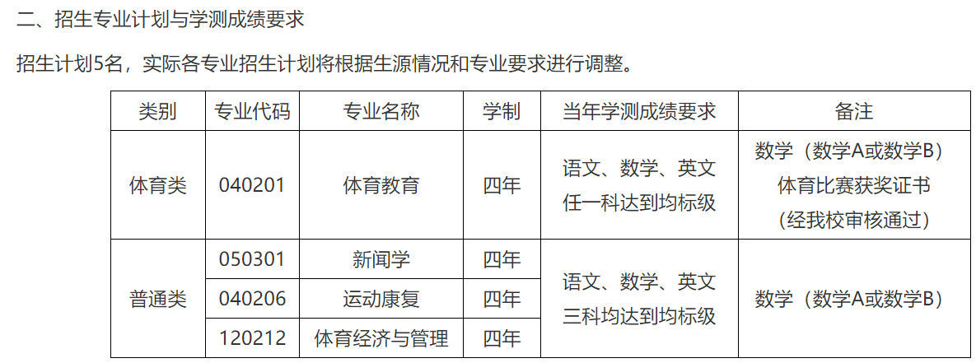
三、报名
（一）报名资格
持有《台湾居民居住证》或《台湾居民来往大陆通行证》、以及在台湾居住的有效身份证明，且当年学测成绩在语文、数学、英文考试科目中任意一科达到均标级以上的台湾高中毕业生均可报名。考生所持证件须与考生本人信息一致，且在有效期之内。
《台湾居民来往大陆通行证》正在办理中的，考生在5月1日前上传至系统，逾期不再受理。
（二）报名时间及方式
报名时间：2024年3月1日至31日。
报名方式：考生登录祖国大陆普通高校依据台湾地区学测成绩招收台湾高中毕业生系统(网址：https://www.gatzs.com.cn/z/tw/)进行报名。考生须按照要求输入个人信息，上传个人证件、电子照片、学测成绩、考生诚信承诺书等基本材料，提交成绩查验授权书及报考高校要求的其他材料。报名截止前，考生可修改基本材料和其他材料。报名截止后，考生原则上不可修改基本材料。考生应准确填写个人网上报名信息并提供真实材料。
系统报名不收取考生报考费。
（三）填报志愿
志愿填报采取平行志愿方式。填报志愿前，考生须认真阅读系统操作指南、高校招生简章，了解高校的基本情况、招生专业、自主确定的招生要求、收费标准、录取原则及其他注意事项。考生应按高校报考条件及相关要求填报志愿。
每位考生报名时可填报6所高校，每所高校可填报6个专业，并选择是否服从专业调剂。考生可在报名截止前修改志愿，逾期不得修改。
（四）注意事项
考生因不符合报考条件及相关要求、填报信息错误或填报虚假信息造成的一切后果，由考生本人承担。
四、审核及考核
（一）审核阶段
审核时间为2024年4月1日至4月30日。
报考我校体育类专业的考生，须在系统内提供本人体育比赛获奖证书扫描件。
考生应及时登录系统查看审核结果。系统显示初审通过的考生应关注高校考核通知。系统显示需更正或补充材料的，考生应在规定时间内更正或补充有关材料，提交后及时查看审核结果，逾期提交不再受理。系统显示初审不通过的考生不得参加考核和录取。资格造假的考生按有关规定取消报考资格，已考核的取消考核成绩，已录取的取消录取资格。
（二）考核阶段
考核时间为2024年5月1日至5月14日。
我校对通过审核的考生进行考核。具体要求另行通知。
五、录取
（一）录取原则
我校依据考生的学测成绩和考核成绩，参考考生中学期间学习经历、社会实践等情况，按照招生简章择优录取。
（二）录取安排
考生须于5月15日至19日期间登录系统查询本人录取情况，进行录取确认。逾期未确认的考生视为放弃录取资格，且不得参加征集志愿报名。
（三）征集志愿安排
1.若我校未完成招生计划，将通过征集志愿进行补录。
2.首轮未被录取的考生于5月21日至31日期间进行报名。首轮已报名的考生无需重新注册，填报志愿、提交我校要求的其他材料即可。
3.我校于6月1日至20日期间开展审核、考核及录取工作。具体要求另行通知。
4.考生须于6月21日至25日期间登录系统查询本人录取情况，进行录取确认。逾期未确认的考生视为放弃录取资格。
六、其他说明
1.我校于8月份发放录取通知书。
2.考生持录取通知书按我校规定的时间及相关要求办理报到等手续。学生入学注册时，应缴纳学费及其他费用，收费标准与祖国大陆同专业学生相同。以2024年上海体育大学招生章程为准。
3.新生入学后，我校按照国家招生规定对其进行复查，不符合要求的，取消其入学资格。
4.若教育部、学校等有新规定，则按新规定执行。报名系统工作安排如有变动，以报名系统公告为准。
5.本招生简章由上海体育大学招生办公室负责解释。
七、监督机制
我校考试招生全程接受我校纪委监督。监督电话：86-21-65508317。
八、联系方式
联系地址：上海市杨浦区清源环路650号
邮政编码：200438
联系电话：86-21-65506886
联系传真：86-21-65506175
电子邮箱：zb@sus.edu.cn
咨询QQ：1241027700
招生网址：bkzs.sus.edu.cn
网址：https://bkzs.sus.edu.cn/info/1056/1836.htm

